**PONTIFICIA UNIVERSIDAD CATÓLICA DEL PERÚ**

FACULTAD DE CIENCIAS E INGENIERÍA

SECCIÓN DE ELECTRICIDAD Y ELECTRÓNICA

TEORÍA DE CONTROL 2

Laboratorio N°2



**Introducción al diseño de sistemas de control continuo con variables de estado**

**Salvador Yábar**

**20200408**

**H0821**

2024-1

1. **Objetivos**

* Determinar la estabilidad y controlabilidad de un sistema
* Diseñar un controlador a partir del método de polos dominantes
* Utilizar Ackermann para comprobar la solución
* Simular el sistema con controlador e identificar las variaciones ante cambios de condiciones iniciales y de perturbación

1. **Desarrollo**

**2.1 Cálculo a mano alzada y calculadora**

1. **En base al modelo en Espacio de Estados, determinar si la planta (barco) es estable y controlable**

Del laboratorio pasado, se tiene el modelo en Espacio de Estados:

Para hallar los polos del sistema, se encuentra los valores propios de la matriz A:

De la ecuación, se hallan los polos:



Se observa que los 3 polos de la planta son negativos. Por lo tanto, por el criterio de estabilidad, se concluye que el sistema es estable.

Para determinar si el sistema es controlable, se halla la matriz de controlabilidad a partir de A y B.

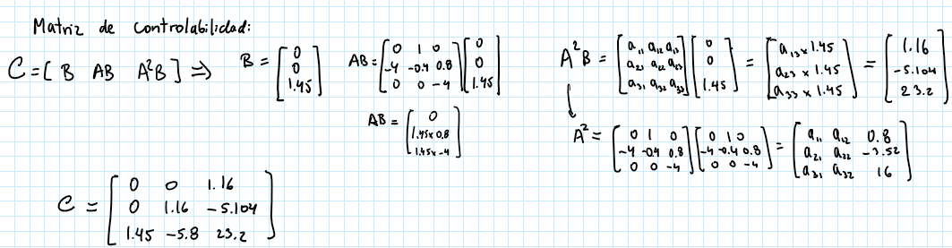

Se halla el determinante de la matriz de controlabilidad:



Como el determinante es distinto de 0, se determina que el rango de la matriz de controlabilidad es de 3. Como el sistema es de orden 3, y el rango es igual a este orden, se concluye que el sistema es controlable.

1. **Diseñar el controlador a mano alzada, comparando el polinomio característico deseado y el polinomio característico de lazo cerrado. Verificar solución con Ackermann.**

Los requisitos de diseño del sistema son:

Se elige un máximo sobreimpulso de 12% para dejar un margen, el Tes se establece en 4 segundos.

A partir de esto, se tiene:

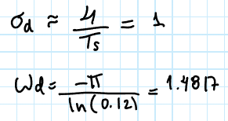



Se determinan los polos 1 y 2:

Se define un tercer polo alejado de los otros dos para que sea no dominante, s3 = -10.

Con esto, se halla la ecuación característica:





Ahora, se determina el polinomio característico de lazo cerrado:



Para determinar los valores de K, se comparan los coeficientes de ambos polinomios:

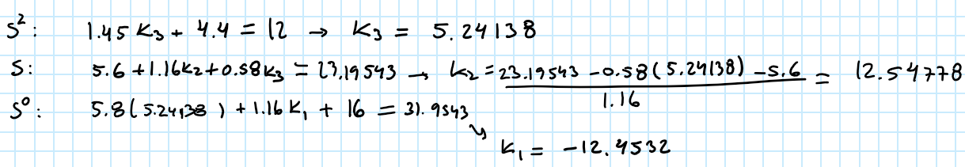

Finalmente, se obtienen los valores de K:

Para comprobar por Ackermann, se reemplaza A en la ecuación característica.

Empleando la matriz de controlabilidad hallada con anterioridad, se escribe la ecuación para hallar K.

Los valores hallados son prácticamente los mismos que por el método manual. Se comprueba correctamente la respuesta.

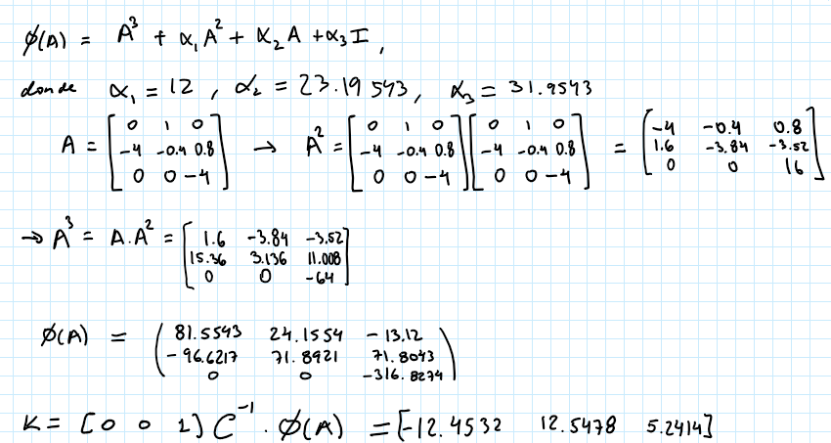

* 1. **Usando Matlab**

Se definen las matrices A, B, y C

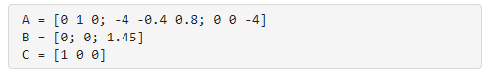

Se comprueba la controlabilidad del sistema mediante el determinante de la matriz de controlabilidad Co.

Se establecen los parámetros deseados para el sistema y se hallan los polos.

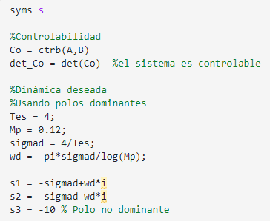



Se halla el polinomio característico deseado:

 

Mediante este, se reemplaza A en el polinomio característico:



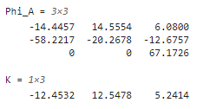

De forma alternativa, se puede usar la función place para determinar K, con los mismos resultados:





* 1. **Usando Simulink y Simscape**

SIN PERTURBACIONES

Con perturbación: 0.15 @ 6s (ambos)

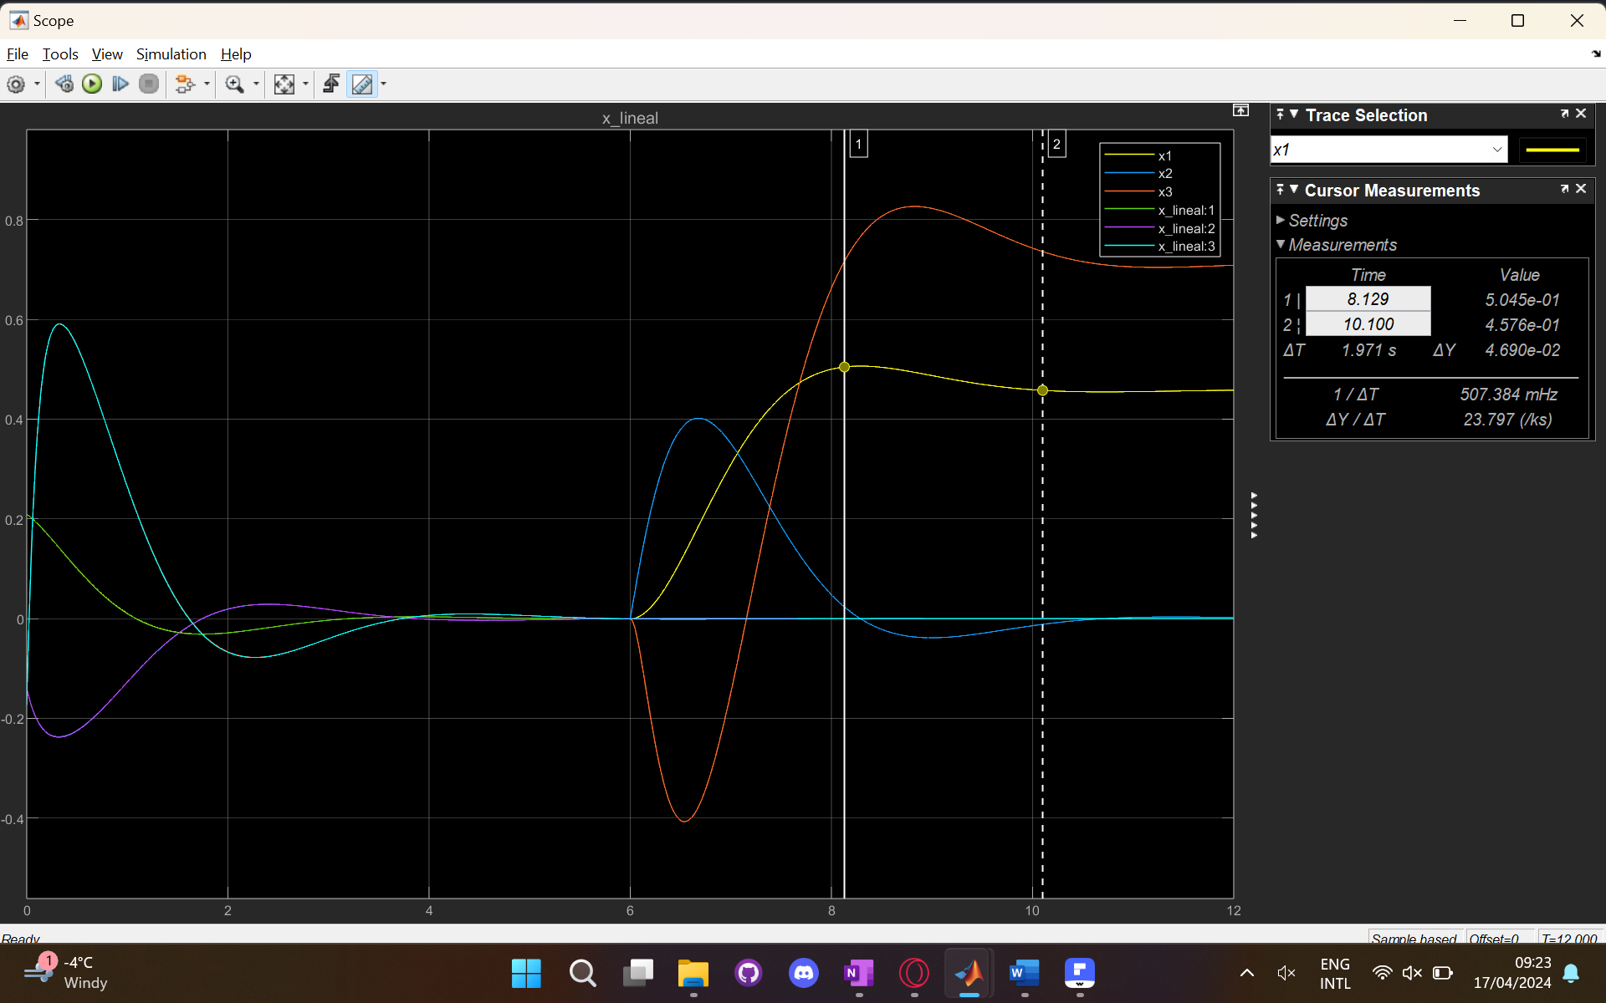

Con perturbación: 0.15 @ 6s (turbulencia)

Con perturbación: 0.15 @ 6s (viento)

Con perturbación 0.5 @ 6s (ambos)

Con perturbación 0.25 @ 6s

Condiciones iniciales [0.1 0.2 0.3]

Condiciones iniciales + perturbación

